ЕЖЕНЕДЕЛЬНАЯ ФОРМА ОТЧЕТА
о реализации плана мероприятий, приуроченных 100-летию образования
Татарской Автономной Советской Социалистической Республики
МАОУ «СОШ№9»г.Нурлат РТ

№ п/п | Наименование мероприятий | Место проведения | Количество участников | По плану | Вне плана
 | Классные часы  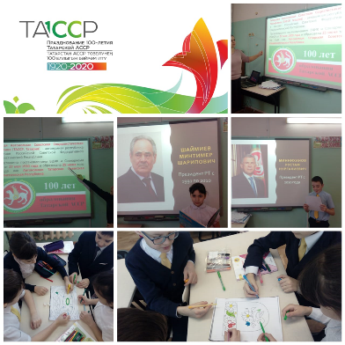 | МАОУ «СОШ№9»г.Нурлат РТ | 123 | 123
 | В фойе школы проходит выставка художественной литературы «В страницах этих книг-история сама»  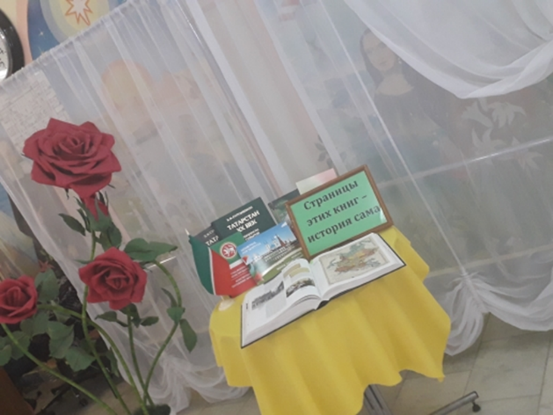 | Фойе МАОУ «СОШ№9»г.Нурлат РТ | 15 | 15
 | Проведен Парламентский урок на тему «Сохраняя традиции, создаем будущее!», с участием заместителя Главы НМР РТ И.Р.Ахметзянова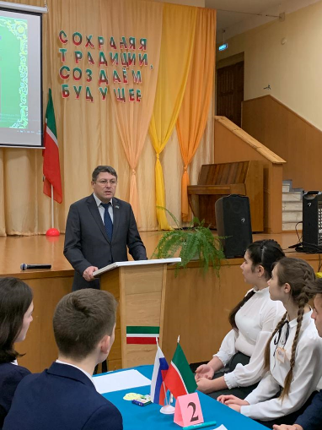  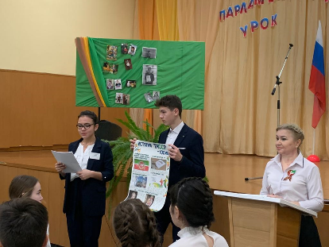 | Актовый зал МАОУ «СОШ№9»г.Нурлат РТ | 213 | 213
 | Конкурс чтецов среди учащихся начальных классов « Край ты мой, родимый!»  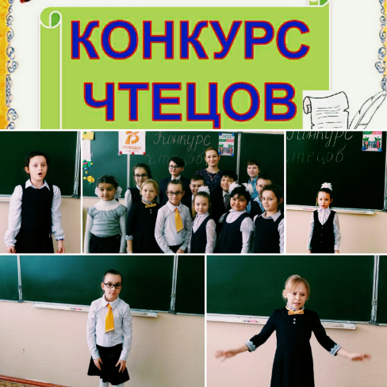 | 217 каб. МАОУ «СОШ№9»г.Нурлат РТ | 54 | 54

